OBLIKOVANJE PO MODELU

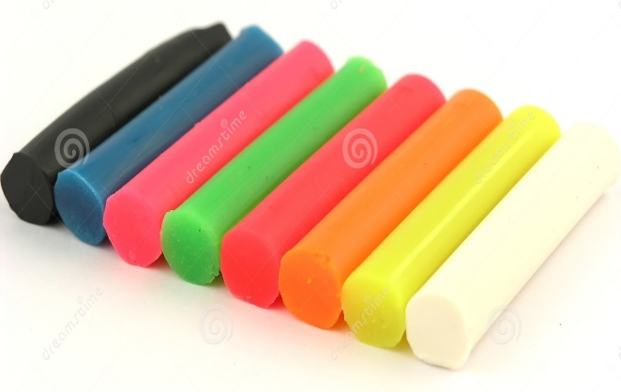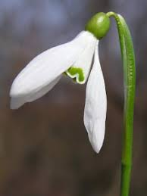

UZMI PLASTELIN I OD NJEGA NAPRAVI VISIBABU PO UZORU NA OVU.

